雷州市发电

中共雷州市委办公室 黄海涛
发电单位 签批盖章
雷州市人民政府办公室 游学昌
等级 平急·明电 雷委办发电〔2018〕37号 雷机发 号

中共雷州市委办公室 雷州市人民政府办公室
关于全面动员参与群众安全感满意度
知晓率问卷调查活动的通知

各镇党委和人民政府，各街道党工委和办事处，各国有厂、场（公司），市直及双管副科级以上各单位:
为提升全市群众安全感、对政法工作满意度和平安创建知晓率，经市委、市政府领导同志同意，决定动员全市广大干部群众积极参与群众安全感、满意度知晓率问卷调查。湛江市委政法委与湛江日报社联合制作了一期平安湛江宣传微视频和网上群众安全感、对政法工作满意度以及平安创建知晓率调查问卷，利用湛江日报社官方手机客户端“湛江云媒”开展“看视频答问卷”专题活动，时间从5月7日至7月6日，每个手机

共4页
号码仅有一次答问卷得奖品机会。为使此次活动取得实效，现就有关事项通知如下:
一、加强组织发动
全市各镇（街）、各单位要积极发动本单位、本系统、本辖区全体人员参与问卷调查，确保参与人数比例达到90%以上，特别是在职党员干部必须全部参加。
二、确保规范填写
参加问卷调查时须按要求实事求是地填写单位、姓名、手机号、个人基本情况等信息，以便通过计算机计算出各地各部门参与测评总人数和答卷的实际情况。此次活动由湛江云媒统计各地各部门实际参与答卷的具体人数及答卷人员的实际答案，以便通报。各单位上报数据时必须准确。
三、定期报送情况
请各镇（街）、各单位分别于5月24日、6 月24日前将当前总人数、参与测评人数及所占比例等情况报雷州市委政法委汇总再报湛江市委政法委。湛江市委政法委将通过湛江云媒每周实时发布一次通报，对参与测评率低的单位，将通报警示整改或点名批评。

附件:参与群众安全感满意度知晓率问卷步骤

中共雷州市委办公室
雷州市人民政府办公室
2018年5月16日

(联系人: 黄堪清，联系电话: 8851295、18022663688，传真:8851295.邮箱lzszzb8851295@163.com )
附件
参与群众安全感满意度知晓率问卷步骤

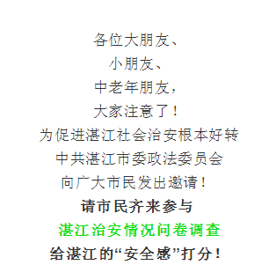
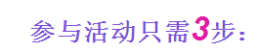
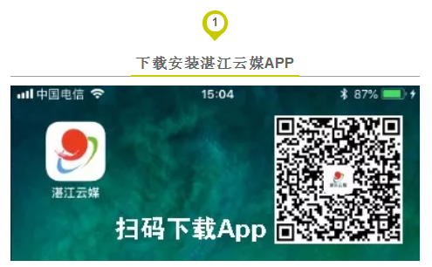

苹果系统湛江云媒下载二维码 安卓系统湛江云媒下载二维码（普通下载）
